《平行四边形的判定》练习
一、选择——基础知识运用
1．下列条件中，不能判定四边形是平行四边形的是（ ）
A．两组对边分别平行
B．一组对边平行，另一组对边相等
C．两组对边分别相等
D．一组对边平行且相等
2．如图，在四边形ABCD中，∠DAC=∠ACB，要使四边形ABCD成为平行四边形，则应增加的条件不能是（ ）
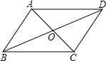
A．AD=BC B．OA=OC
C．AB=CD D．∠ABC+∠BCD=180°
3．分别过一个三角形的3个顶点作对边的平行线，这些平行线两两相交，则构成的平行四边形的个数是（ ）
A．1个 B．2个 C．3个 D．4个
4．已知四边形ABCD中，AC与BD交于点O，如果只给出条件“AB∥CD”，那么可以判定四边形ABCD是平行四边形的是（ ）
①再加上条件“BC=AD”，则四边形ABCD一定是平行四边形．
②再加上条件“∠BAD=∠BCD”，则四边形ABCD一定是平行四边形．
③再加上条件“AO=CO”，则四边形ABCD一定是平行四边形．
④再加上条件“∠DBA=∠CAB”，则四边形ABCD一定是平行四边形．
A．①和② B．①③和④ C．②和③ D．②③和④
5．如图，在平面直角坐标系中，以A（-1，0），B（2，0），C（0，1）为顶点构造平行四边形，下列各点中不能作为平行四边形顶点坐标的是（ ）
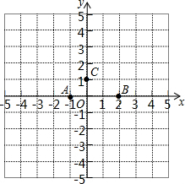
A．（3，1） B．（-4，1） C．（1，-1） D．（-3，1）
二、解答——知识提高运用
6．如图，凸四边形ABCD中，AB∥CD，且AB+BC=CD+AD．求证：ABCD是平行四边形。
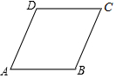
7．如图，△ABC和△ADE都是等边三角形，点D在BC边上，AB边上有一点F，且BF=DC，连接EF、EB。
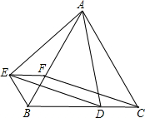
（1）求证：△ABE≌△ACD；
（2）求证：四边形EFCD是平行四边形。
8．如图，在平面直角坐标系中，A（0，20），B在原点，C（26，0），D（24，20），动点P从点A开始沿AD边向点D以1cm/s的速度运动，动点Q从点C开始沿CB以3cm/s的速度向点B运动，P、Q同时出发，当其中一点到达终点时，另一点也随之停止运动，设运动时间为ts，当t为何值时，四边形PQCD是平行四边形？并写出P、Q的坐标。
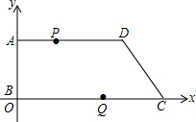
9．如图，已知△ABC，分别以它的三边为边长，在BC边的同侧作三个等边三角形，即△ABD，△BCE，△ACF，求证：四边形ADEF是平行四边形。
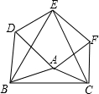
10．已知，如图OM⊥ON，OP=x-3，OM=4，ON=x-5，MN=5，MP=11-x，求证：四边形OPMN是平行四边形。
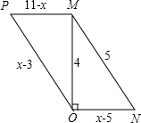

11．如图，在△ABC中，∠BAC=90°，∠B=45°，BC=10，过点A作AD∥BC，且点D在点A的右侧．点P从点A出发沿射线AD方向以每秒1个单位的速度运动，同时点Q从点C出发沿射线CB方向以每秒2个单位的速度运动，在线段QC上取点E，使得QE=2，连结PE，设点P的运动时间为t秒．
（1）若PE⊥BC，求BQ的长；
（2）请问是否存在t的值，使以A，B，E，P为顶点的四边形为平行四边形？若存在，求出t的值；若不存在，请说明理由。
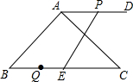

参考答案
一、选择——基础知识运用
1．【答案】B
2．【答案】C
【解析】∵∠DAC=∠ACB，∴AD∥BC，
A、根据平行四边形的判定有一组对边平行且相等的四边形是平行四边形，不符合题意；
B、可利用对角线互相平分的四边形是平行四边形判断平行四边形，不符合题意；
C、可能是等腰梯形，故本选项错误，符合题意；
D、根据AD∥BC和∠ABC+∠BAD=180°，能推出符合判断平行四边形的条件，不符合题意。
故选C。
3．【答案】C
【解析】如图所示：
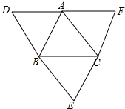
□ACBD，□ABCF，□ABEC，
可构成3个平行四边形，
故选：C。
4．【答案】C
【解析】∵一组对边平行且相等的四边形是平行四边形，
∴①不正确；
∵AB∥CD，
∴∠ABC+∠BCD=180°，
∵∠BAD=∠BCD，
∴∠ABC+∠BAD=180°，
∴AD∥BC，
∴四边形ABCD是平行四边形，
∴②正确，如图所示；
∵AB∥CD，
∴△AOB∽△COD，
∴AO：CO=BO：DO，
∵AO=CO，
∴BO=DO，
∴四边形ABCD是平行四边形，
∴③正确；
∵∠DBA=∠CAB，
∴AO=BO，
∵AB∥CD，
∴△AOB∽△COD，
∴AO：CO=BO：DO，
∵AO=BO，
∴CO=DO，四边形ABCD不一定是平行四边形，
∴④不正确；
故选：C。
5．【答案】B
【解析】如图所示：
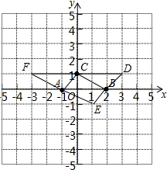
①以AC为对角线，可以画出▱AFCB，F（-3，1）；
②以AB为对角线，可以画出▱ACBE，E（1，-1）；
③以BC为对角线，可以画出▱ACDB，D（3，1）；
故选：B。
二、解答——知识提高运用
6．【答案】
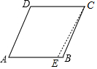
证明：假设ABCD不是平行四边形，即AB≠CD，
不妨设AB＞CD．在AB边上取点E，使AE=CD，则AECD是平行四边形，
∴AD=CE，
由AB+BC=CD+AD，
即（AE+EB）+BC=CD+AD，
∴EB+BC=CE，与三角形不等式EB+BC＞CE矛盾，
因此，ABCD必是平行四边形。
7．【答案】（1）∵△ABC和△ADE都是等边三角形，
∴AE=AD，AB=AC，∠EAD=∠BAC=60°，
∴∠EAD-∠BAD=∠BAC-∠BAD，
即：∠EAB=∠DAC，
∴△ABE≌△ACD（SAS）；
（2）证明：∵△ABE≌△ACD，
∴BE=DC，∠EBA=∠DCA，
又∵BF=DC，
∴BE=BF．
∵△ABC是等边三角形，
∴∠DCA=60°，
∴△BEF为等边三角形．
∴∠EFB=60°，EF=BF
∵△ABC是等边三角形，
∴∠ABC=60°，
∴∠ABC=∠EFB，
∴EF∥BC，即EF∥DC，
∵EF=BF，BF=DC，
∴EF=DC，
∴四边形EFCD是平行四边形。
8．【答案】运动时间为t s，
则AP=t，PD=24-t，CQ=3t，
∵四边形PQCD为平行四边形
∴PD=CQ
∴24-t=3t
解得：t=6
即当t=6时，四边形PQCD为平行四边形，
此时AP=6，所以点P的坐标为（6，20），
CQ=3t=18，所以点Q的坐标为（8，0）。
9．【答案】∵△ABD，△BEC都是等边三角形，
∴BD=AB，BE=BC，∠DBA=∠EBC=60°，
∴∠DBE=60°-∠EBA，∠ABC=60°-∠EBA，
∴∠DBE=∠ABC，
在△DBE和△ABC中，
BD＝AB ；∠DBE＝∠ABC；BE＝BC
∴△DBE≌△ABC（SAS），
∴DE=AC，
又∵△ACF是等边三角形，
∴AC=AF，
∴DE=AF。
同理可得：△ABC≌△FEC，
∴EF=AB=DA。
∵DE=AF，DA=EF，
∴四边形ADEF为平行四边形。
10．【答案】∵OM⊥ON，
∴在直角三角形MON中，OM2+ON2=MN2，
∵OM=4，ON=x-5，MN=5，
∴4²+（x-5）²=5²，
解得：x=8，
∴MP=11-x=11-8=3，
ON=x-5=8-5=3，
OP=x-3=8-3=5，
∴MP=ON，PO=NM
∴四边形OPMN是平行四边形。
11．【答案】（1）作AM⊥BC于M，如图所示：
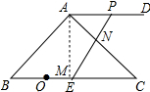
∵∠BAC=90°，∠B=45°，
∴∠C=45°=∠B，
∴AB=AC，
∴BM=CM，
∴AM=BC=5，
∵AD∥BC，
∴∠PAN=∠C=45°，
∵PE⊥BC，
∴PE=AM=5，PE⊥AD，
∴△APN和△CEN是等腰直角三角形，
∴PN=AP=t，CE=NE=5-t，
∵CE=CQ-QE=2t-2，
∴5-t=2t-2，
解得：t=，BQ=BC-CQ=10-2× = ；
（2）存在，t=4；理由如下：
若以A，B，E，P为顶点的四边形为平行四边形，
则AP=BE，
∴t=10-2t+2，
解得：t=4，
∴存在t的值，使以A，B，E，P为顶点的四边形为平行四边形，t=4。

